http://labolycee.org ÉPREUVES COMMUNES DE CONTRÔLE CONTINU
CLASSE : Première E3C : ☐ E3C1 ☒ E3C2 ☐ E3C3
VOIE : ☒ Générale ENSEIGNEMENT : Enseignement scientifique
DURÉE DE L’ÉPREUVE : 1h
DE LA RADIUMTHÉRAPIE À LA CURIETHÉRAPIE
En décembre 1898, Marie et Pierre Curie découvrent un nouvel élément chimique qu’ils appellent « radium ». Pierre Curie et Henri Becquerel publient en 1901 un article relatant les effets physiologiques du rayonnement du radium.
Dans les années 1910, Marie Curie, qui dirige alors l’Institut du Radium développe, avec le Dr. Regaud qui dirige l’Institut Pasteur, la « curiethérapie ». C’est une méthode qui consistait à irradier localement une tumeur cancéreuse en introduisant de fines aiguilles contenant du radium.
L’objectif de l’exercice est de comprendre le principe d’une radiothérapie, la curiethérapie.
Document 1. Les débuts de la curiethérapie
Les médecins avaient très vite compris que les rayonnements ionisants tuaient plus facilement les cellules cancéreuses que les cellules saines, bien qu'ils n'aient pas su pourquoi. Mais il y eut un long chemin à parcourir avant qu'ils ne parviennent à optimiser les doses de ces rayonnements tout en minimisant les risques pour les patients et les opérateurs. À l'âge héroïque, il n'était pas possible de calculer la dose de rayonnement émise et les médecins recouraient le plus souvent à une irradiation massive aux rayons X d'une grande partie du corps pour détruire la tumeur d'un seul coup. Cela entraînait fréquemment la nécrose des tissus sains environnants sans garantir l'absence de récidive de la tumeur. Pour les tumeurs traitées par radioactivité, on employait des sels de radium, d'abord contenus dans des tubes en verre puis dans des aiguilles en platine, placés contre les tumeurs (ou à l'intérieur) ce qui limitait leur usage aux cancers accessibles de l'extérieur et de petite taille (cancers du sein, de la peau, du col de l'utérus).
D’après www.futura-sciences.com : Dossier - Radioactivité : les pionniers
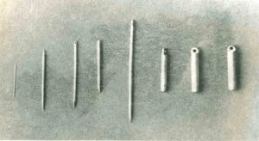
Aiguilles contenant les sels de radium, utilisées en curiethérapie dans les années 1910 (http://www.jeanboudou.fr/blog/la-grande-decouverte-des-curie/)
Le radium est un élément radioactif. On estime aujourd’hui sa demi-vie à 1622 ans.
1. À partir de vos connaissances, expliquer ce qu’est un élément radioactif.
2. Donner la définition de la demi-vie d’un élément radioactif.
3. À partir de l’exploitation du document 1, indiquer la bonne réponse sur votre copie :
La curiethérapie a été utilisée dès le début du XXème siècle pour soigner des cancers, car :
3a. Les rayonnements produits empêchent les récidives de la tumeur.
3b. Les rayonnements produits détruisent les cellules des tumeurs.
3c. Les rayonnements produits pouvaient être facilement dosés et localisés avec précision sur la tumeur.
3d. Les rayonnements produits provoquent uniquement une nécrose des cellules cancéreuses.

Document 2. La méthode actuelle de curiethérapie de la prostate
La curiethérapie de la prostate consiste à installer directement dans l’organe des implants radioactifs constitués d'une source radioactive enrobée dans une capsule de titane. Un radioélément utilisé est l'iode-125. De 40 à 130 implants sont installés dans la prostate, le nombre étant déterminé par le volume de la prostate à traiter. Ces implants restent à demeure.
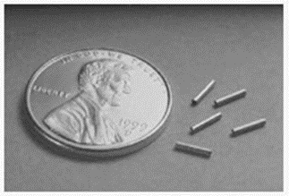  Implants contenant de l’iode-125 utilisés en curiethérapie de la prostate | 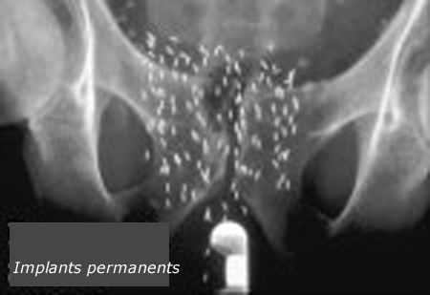  Radiographie du bassin d’un patient traité par curiethérapie. Les implants apparaissent sous forme de bâtonnets blancs.
Évolution de la radioactivité des implants en fonction du temps
Pourcentage de radioactivité restante (%) | 100 | 73 | 53 | 38 | 20 | 11 | 5
Temps (semaines) | 0 | 4 | 8 | 12 | 20 | 28 | 36
D’après http://www.laradioactivite.com/site/pages/Projet_Curietherapie.htm

Document 3. Radioprotection après la pose des implants radioactifs lors d’une curiethérapie de la prostate
La plupart des rayonnements émis par l'iode-125 ont beau être essentiellement absorbés dans l’organe à traiter, une fraction touche néanmoins des structures proches, comme le rectum ou la vessie par exemple. À cette inquiétude légitime pour le patient, s'ajoute un risque pour l'entourage tant que la radioactivité n'a pas décru suffisamment : le patient est lui-même radioactif. Quelques précautions permettent de réduire le risque. Voici les conseils donnés par l’Institut National du Cancer :
« En cas de curiethérapie par implants permanents (iode-125), la radioactivité des sources implantées diminue progressivement dans le temps. Les risques pour l’entourage sont jugés inexistants, les rayonnements émis étant très peu pénétrants et donc arrêtés presque totalement par le corps lui-même.
Les contacts avec les autres personnes sont autorisés. Quelques précautions sont cependant nécessaires pendant les 6 mois qui suivent l’implantation. En pratique, vous devez notamment éviter les contacts directs et prolongés avec les jeunes enfants (par exemple, les prendre sur vos genoux) et les femmes enceintes. »
D’après https://www.e-cancer.fr/Patients-et-proches/Les-cancers/Cancer-de-la-prostate/Curietherapie/Quel-deroulement

4. À partir de l’exploitation des documents 2 et 3 et de vos connaissances :
4a- Réaliser sur le document en annexe la courbe de décroissance radioactive de l’iode-125 représentant le pourcentage de l’activité restante en fonction du temps.
4b- Déterminer le temps de demi-vie de l’iode-125.
4c- L’activité des implants utilisés en curiethérapie est considérée comme faible lorsque l’activité restante est inférieure à 15 % de l’activité initiale. Déterminer au bout de combien de temps les implants auront une activité faible.
4d- Justifier la durée des précautions à prendre par le patient concernant son entourage.

5. À l’aide de l’ensemble des documents, donner un intérêt d’utiliser l’iode-125 plutôt que le radium pour la curiethérapie. Une réponse argumentée est attendue.

ANNEXE A RENDRE AVEC LA COPIE
Question 4a

